Лабораторная работа №9

Настройка POP3/IMAP сервера

Демидова Екатерина Алексеевна

Содержание

# 1 Цель работы

Приобретение практических навыков по установке и простейшему конфигурированию POP3/IMAP-сервера.

# 2 Задание

1. Установите на виртуальной машине server Dovecot и Telnet для дальнейшей проверки корректности работы почтового сервера.
2. Настройте Dovecot.
3. Установите на виртуальной машине client программу для чтения почты Evolution и настройте её для манипуляций с почтой вашего пользователя. Проверьте корректность работы почтового сервера как с виртуальной машины server, так и с виртуальной машины client.
4. Измените скрипт для Vagrant, фиксирующий действия по установке и настройке Postfix и Dovecote во внутреннем окружении виртуальной машины server, создайте скрипт для Vagrant, фиксирующий действия по установке Evolution во внутреннем окружении виртуальной машины client. Соответствующим образом внесите изменения в Vagrantfile.

# 3 Выполнение лабораторной работы

## 3.1 Установка Dovecot

Загрузим нашу операционную систему и перейдем в рабочий каталог с проектом:

cd /var/tmp/eademidova/vagran

Затем запустим виртуальную машину server:

make server-up

Откроем терминал и, перейдя в режим суперпользователя, установим необходимые для работы пакеты(рис. ??):

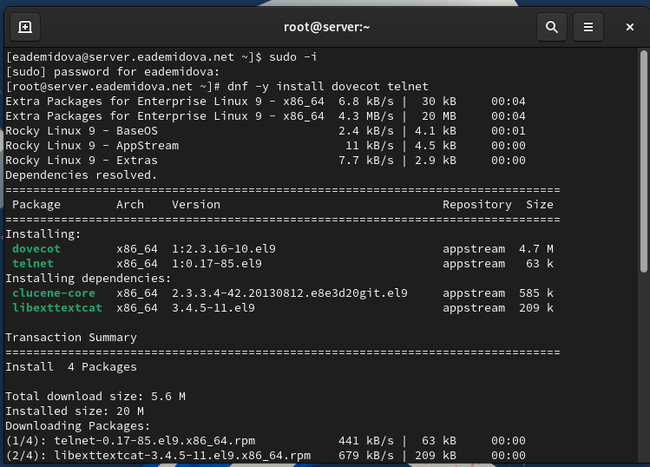

Установка Dovecot

На основе существующего файла описания службы ssh создадим файл с собственным описанием, просмотрим его содержимое

## 3.2 Настройка dovecot

В конфигурационном файле /etc/dovecot/dovecot.conf пропишем список почтовых протоколов, по которым разрешено работать Dovecot(рис. ??):

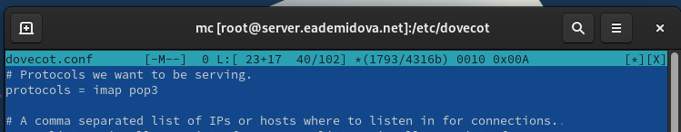

Редактирование файла /etc/dovecot/dovecot.conf

В конфигурационном файле /etc/dovecot/conf.d/10-auth.conf укажем метод аутентификации plain(??):

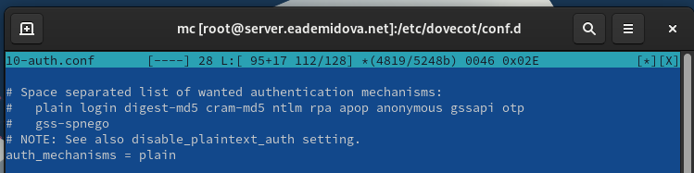

Редактирование файла /etc/dovecot/conf.d/10-auth.conf

В конфигурационном файле /etc/dovecot/conf.d/auth-system.conf.ext проверим, что для поиска пользователей и их паролей используется pam и файл passwd(рис. ??, ??):

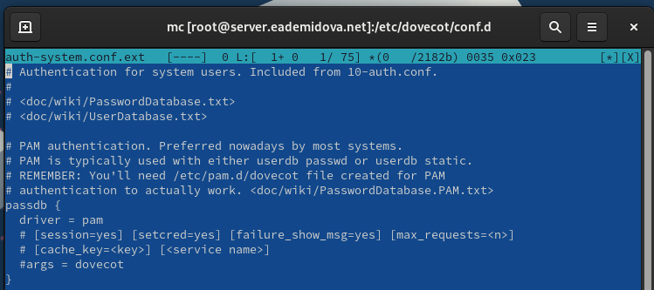

Просмотр файла /etc/dovecot/conf.d/auth-system.conf.ext

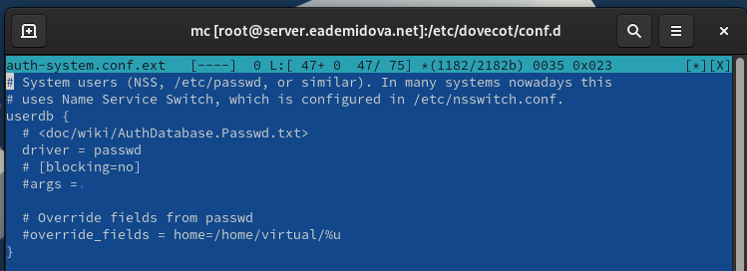

Просмотр файла /etc/dovecot/conf.d/auth-system.conf.ext

В конфигурационном файле /etc/dovecot/conf.d/10-mail.conf настроим месторасположение почтовых ящиков пользователей(рис. ??):

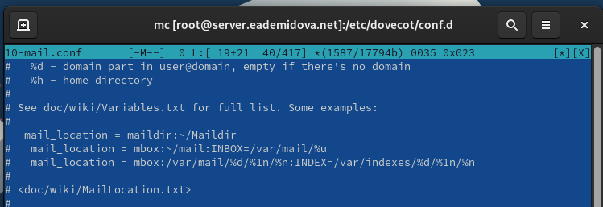

Редактирование файла /etc/dovecot/conf.d/10-mail.conf

В Postfix зададим каталог для доставки почты, затем сконфигурируем межсетевой экран, разрешив работать службам протоколов POP3 и IMAP, восстановим контекст безопасности SELinux, а затем перезапустим Postfix и запустим Dovecot(??):

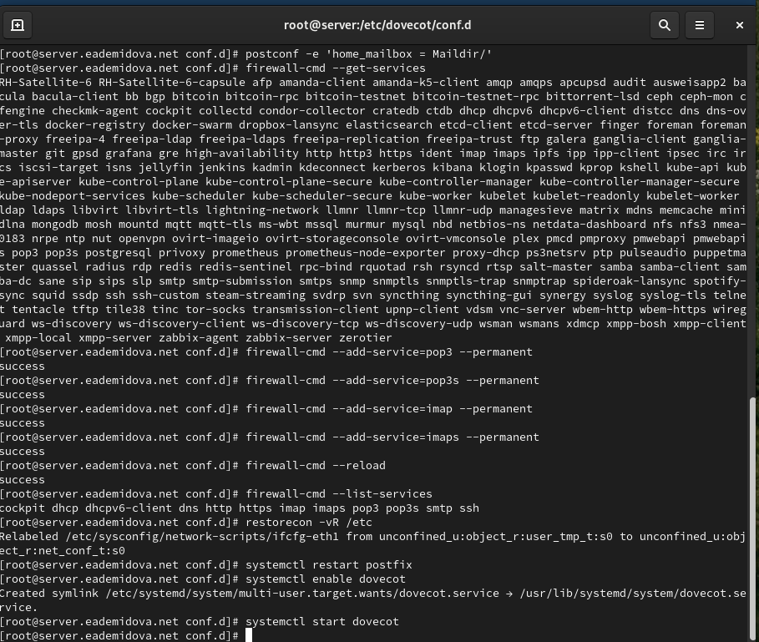

Конфигурация Postfix, межсетевого экрана для работы с POP3 и IMAP и запуск Dovecot

## 3.3 Проверка работы Dovecot

На дополнительном терминале виртуальной машины server запустим мониторинг работы почтовой службы с помощью команды:

tail -f /var/log/maillog

На терминале сервера просмотрим имеющуюся почту и mailbox пользователя на сервере(??):

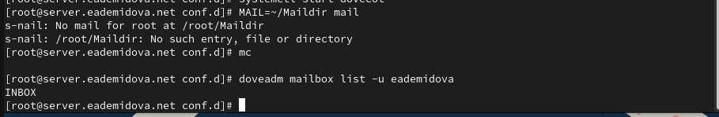

Просмотр почты и mailbox

На виртуальной машине client войдем под своим пользователем и откроем терминал. Перейдем в режим суперпользователя и установим почтовый клиент(??):

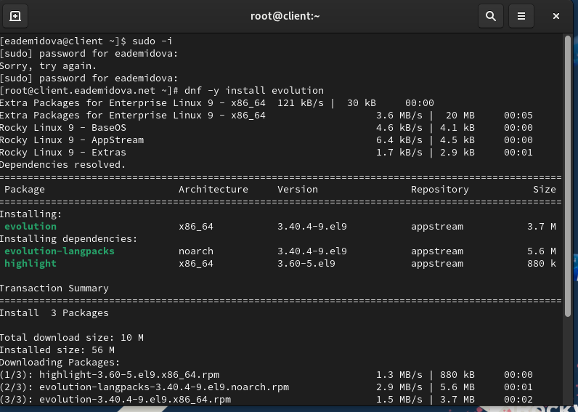

Установка почтового клиента evolution на виртуальную машину client

Запустим и настроим почтовый клиент Evolution.

В окне настройки учётной записи почты укажим имя, адрес почты eademidova@eademidova.net (вместо user укажите свой логин), введите пароль нашего пользователя(рис. ??):

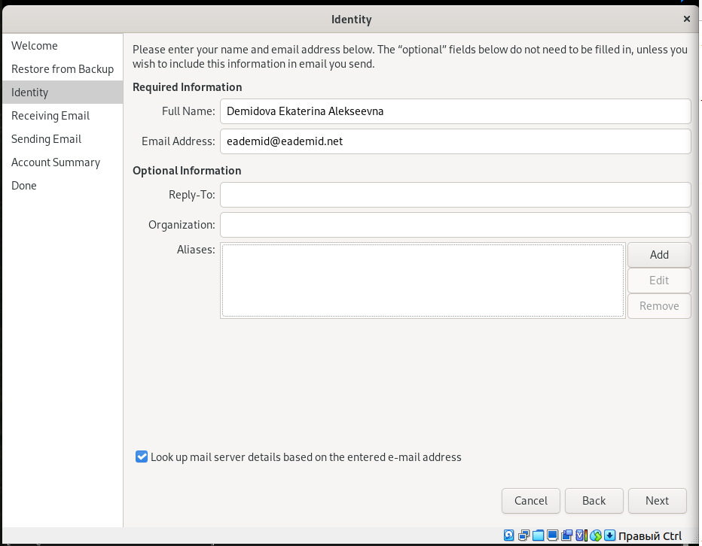

Настройка учетной записи почтового клиента

В качестве IMAP-сервера для входящих сообщений и SMTP-сервера для исходящих сообщений пропишем mail.eademidova.net, в качестве пользователя для входящих и исходящих сообщений укажем eademidova, также укажем номера портов: для IMAP – порт 143, для SMTP – порт 25, и укажем настройки SSL и метода аутентификации: для IMAP – STARTTLS, аутентификация по обычному паролю, для SMTP – без аутентификации, аутентификация – «Без аутентификации»(рис. ??, ??):

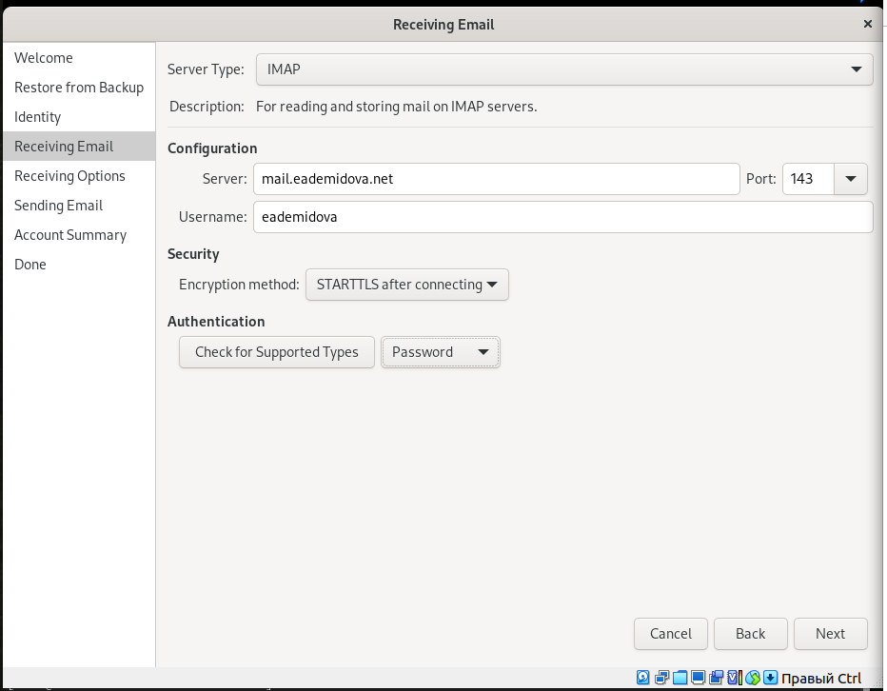

Настройка IMAP-сервера для входящих сообщений

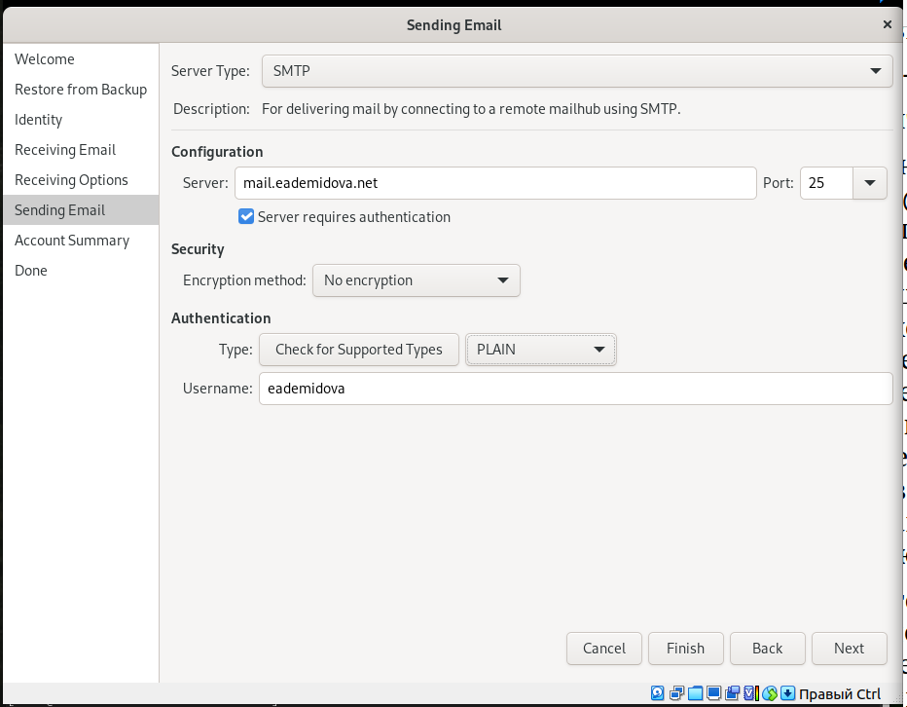

Настройка SMTP-сервера для исходящих сообщений

Из почтового клиента отправим себе два тестовых письма, убедимся, что они доставлены(рис. ??):

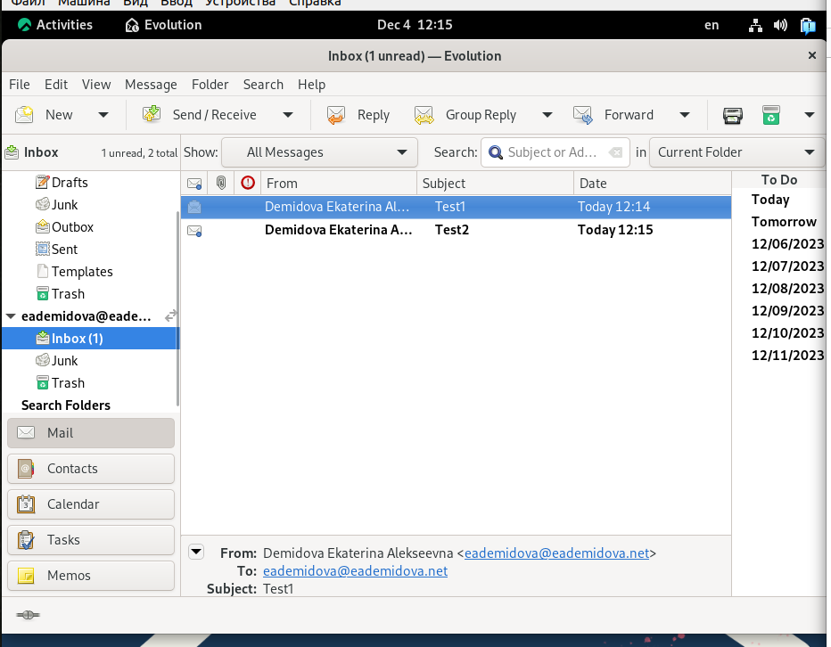

Проверка получения писем на почтовом клиенте

Посмотрим, какие сообщения выдаются при мониторинге почтовой службы на сервере, а также при использовании doveadm и mail(рис. ??, ??):

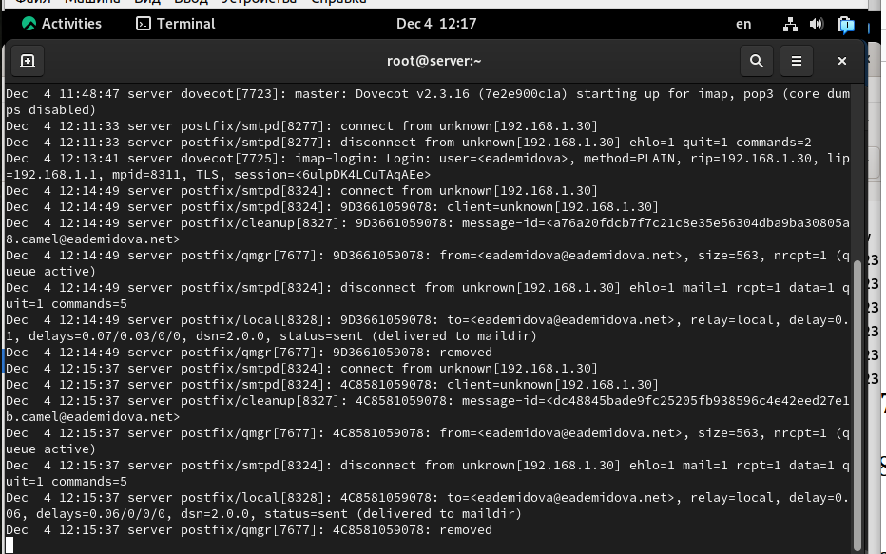

Просмотр мониторинга почтовой службы на сервере

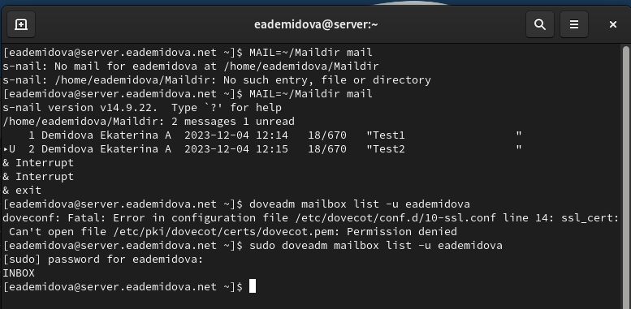

Просмотр информации о почтовой службе с помощью doveadm и mail

При мониторинге почтовой службы на сервере можно увидеть, что происходит подключение неизвестному домену, затем указывается информация о пользователе с почтового клиенте и происходит получение письма адресом eademidova@eademidova.net от себя самого, и таким образом получено два письма. При использовании mail теперь показываются два полученных письма с указанием имени отправителя, даты и времени, длины и темы письма. При использовании doveadm всё также показана директория mailbox.

Проверим работу почтовой службы, используя на сервере протокол Telnet. Для этого подключимся с помощью протокола Telnet к почтовому серверу по протоколу POP3 (через порт 110), введем свой логин для подключения и пароль. А затем с помощью команды list получим список писем; с помощью команды retr 1 получим первое письмо из списка; с помощью команды dele 2 удалим второе письмо из списка; с помощью команды quit завершите сеанс работы с telnet(рис. ??):

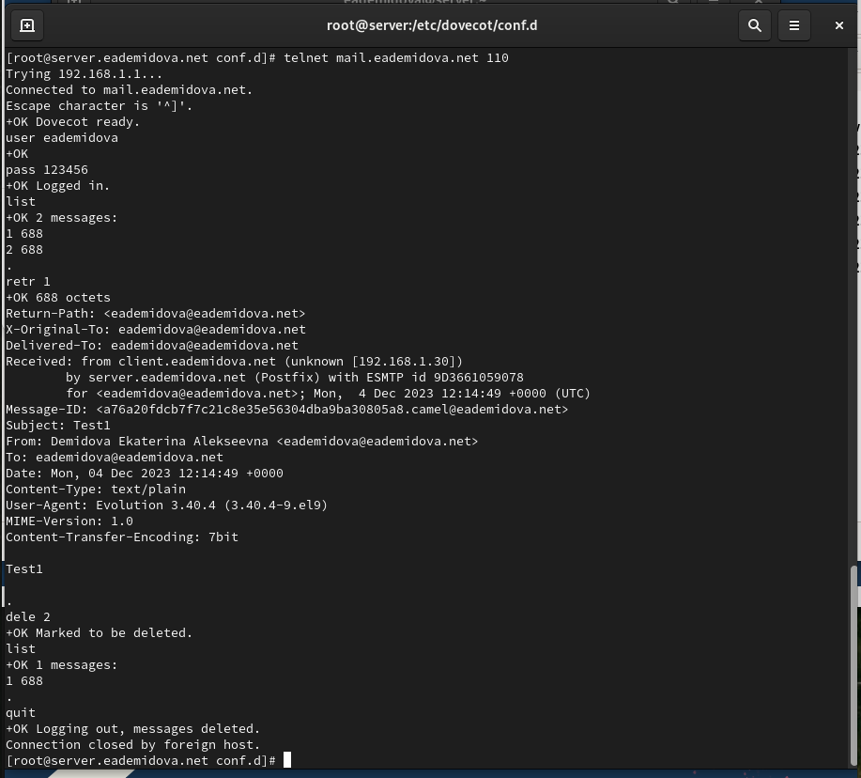

Проверка почтовой службы с помощью протокола Telnet

## 3.4 Внесение изменений в настройки внутреннего окружения виртуальной машины

На виртуальной машине server перейдем в каталог для внесения изменений в настройки внутреннего окружения /vagrant/provision/server/. В соответствующие подкаталоги поместим конфигурационные файлы Doveco, а также заменим конфигурационный файл Postfix(рис. ??)

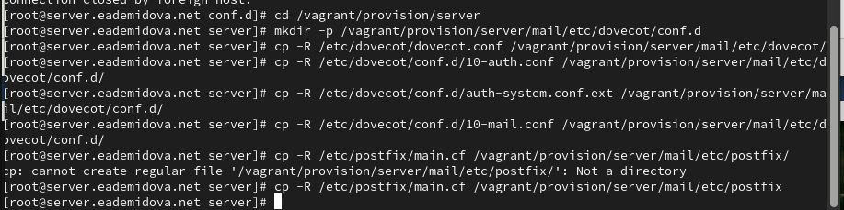

Создание окружения для внесения изменений в настройки окружающей среды

Внесием изменения в файл /vagrant/provision/server/mail.sh, добавив в него строки по установке Dovecot и Telnet; по настройке межсетевого экрана; по настройке Postfix в части задания месторасположения почтового ящика; по перезапуску Postfix и запуску Dovecot(??):

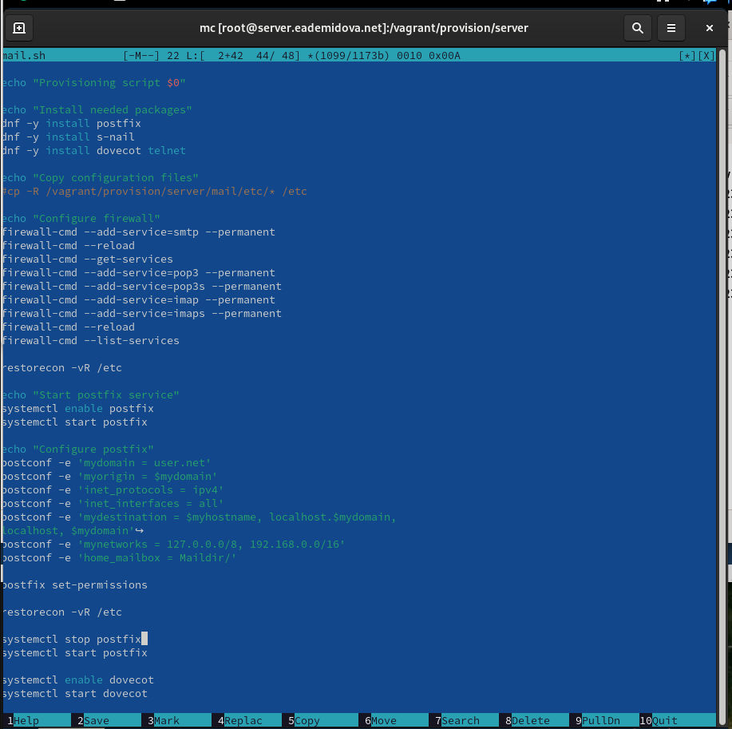

СИзменение файла /vagrant/provision/server/mail.sh

На виртуальной машине client в каталоге /vagrant/provision/client скорректируем файл mail.sh, прописав в нём команду для установки почтового клиента evolution(??):

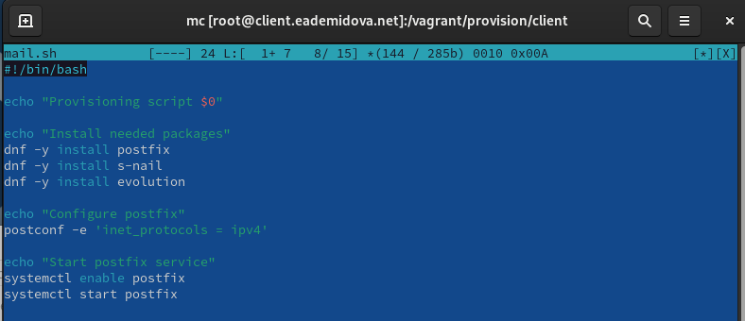

Изменение файла /vagrant/provision/client/mail.sh

# 4 Контрольные вопросы

1. За что отвечает протокол SMTP?

У протокола две главные задачи:

* Проверка корректности настроек системы и предоставление «разрешения» на отправку email-сообщения для определенного устройства.
* Отправка исходящего сообщения на заданный адрес электронной почты и подтверждение успешной доставки. Если сообщение доставить не удается, отправитель получает соответствующее извещение.

1. За что отвечает протокол IMAP?

Протокол IMAP (Internet Message Access Protocol) отвечает за доступ к почтовому ящику, позволяя пользователям получать и управлять электронными сообщениями на сервере

1. За что отвечает протокол POP3?

Протокол POP3 (Post Office Protocol version 3) отвечает за получение электронной почты с почтового сервера на устройство пользователя.

1. В чём назначение Dovecot?

Dovecot — агент доставки почты (MDA) по протоколам POP3 и IMAP с возможностью обеспечения безопасности и надёжности за счёт использования протокола TLS.

1. В каких файлах обычно находятся настройки работы Dovecot? За что отвечает каждый из файлов?

Конфигурация Dovecot располагается в файле /etc/dovecot/dovecot.conf и в файлах каталога /etc/dovecot/conf.d. Файл сертификатов безопасности Dovecot располагается в каталоге /etc/pki/dovecot.

1. В чём назначение Postfix?

Postfix - это почтовый агент (MTA), используемый для маршрутизации и доставки электронной почты.

1. Какие методы аутентификации пользователей можно использовать в Dovecot и в чём их отличие?

В Dovecot можно использовать методы аутентификации, такие как Plain, CRAM-MD5, Digest-MD5, NTLM и другие. Они отличаются способом передачи учётных данных и уровнем безопасности. Plain передаёт данные в открытом виде, в то время как CRAM-MD5 и Digest-MD5 используют хэширование для безопасной передачи паролей. NTLM - это протокол Windows для аутентификации.

1. Приведите пример заголовка письма с пояснениями его полей.

В заголовке письма указывается имя отправителя, дата отправки, размер письма и тема сообщения(??):



Просмотр информации о письме с помощью mail

1. Приведите примеры использования команд для работы с почтовыми протоколами через терминал (например через telnet).

Привожу пример просмотра писем, их содержания и удаления с помощью telnet(??):



Команды для работы с почтовыми протоколами

# 5 Выводы

В результате выполнения данной работы были приобретены практические навыки по установке и простейшему конфигурированию POP3/IMAP-сервера.